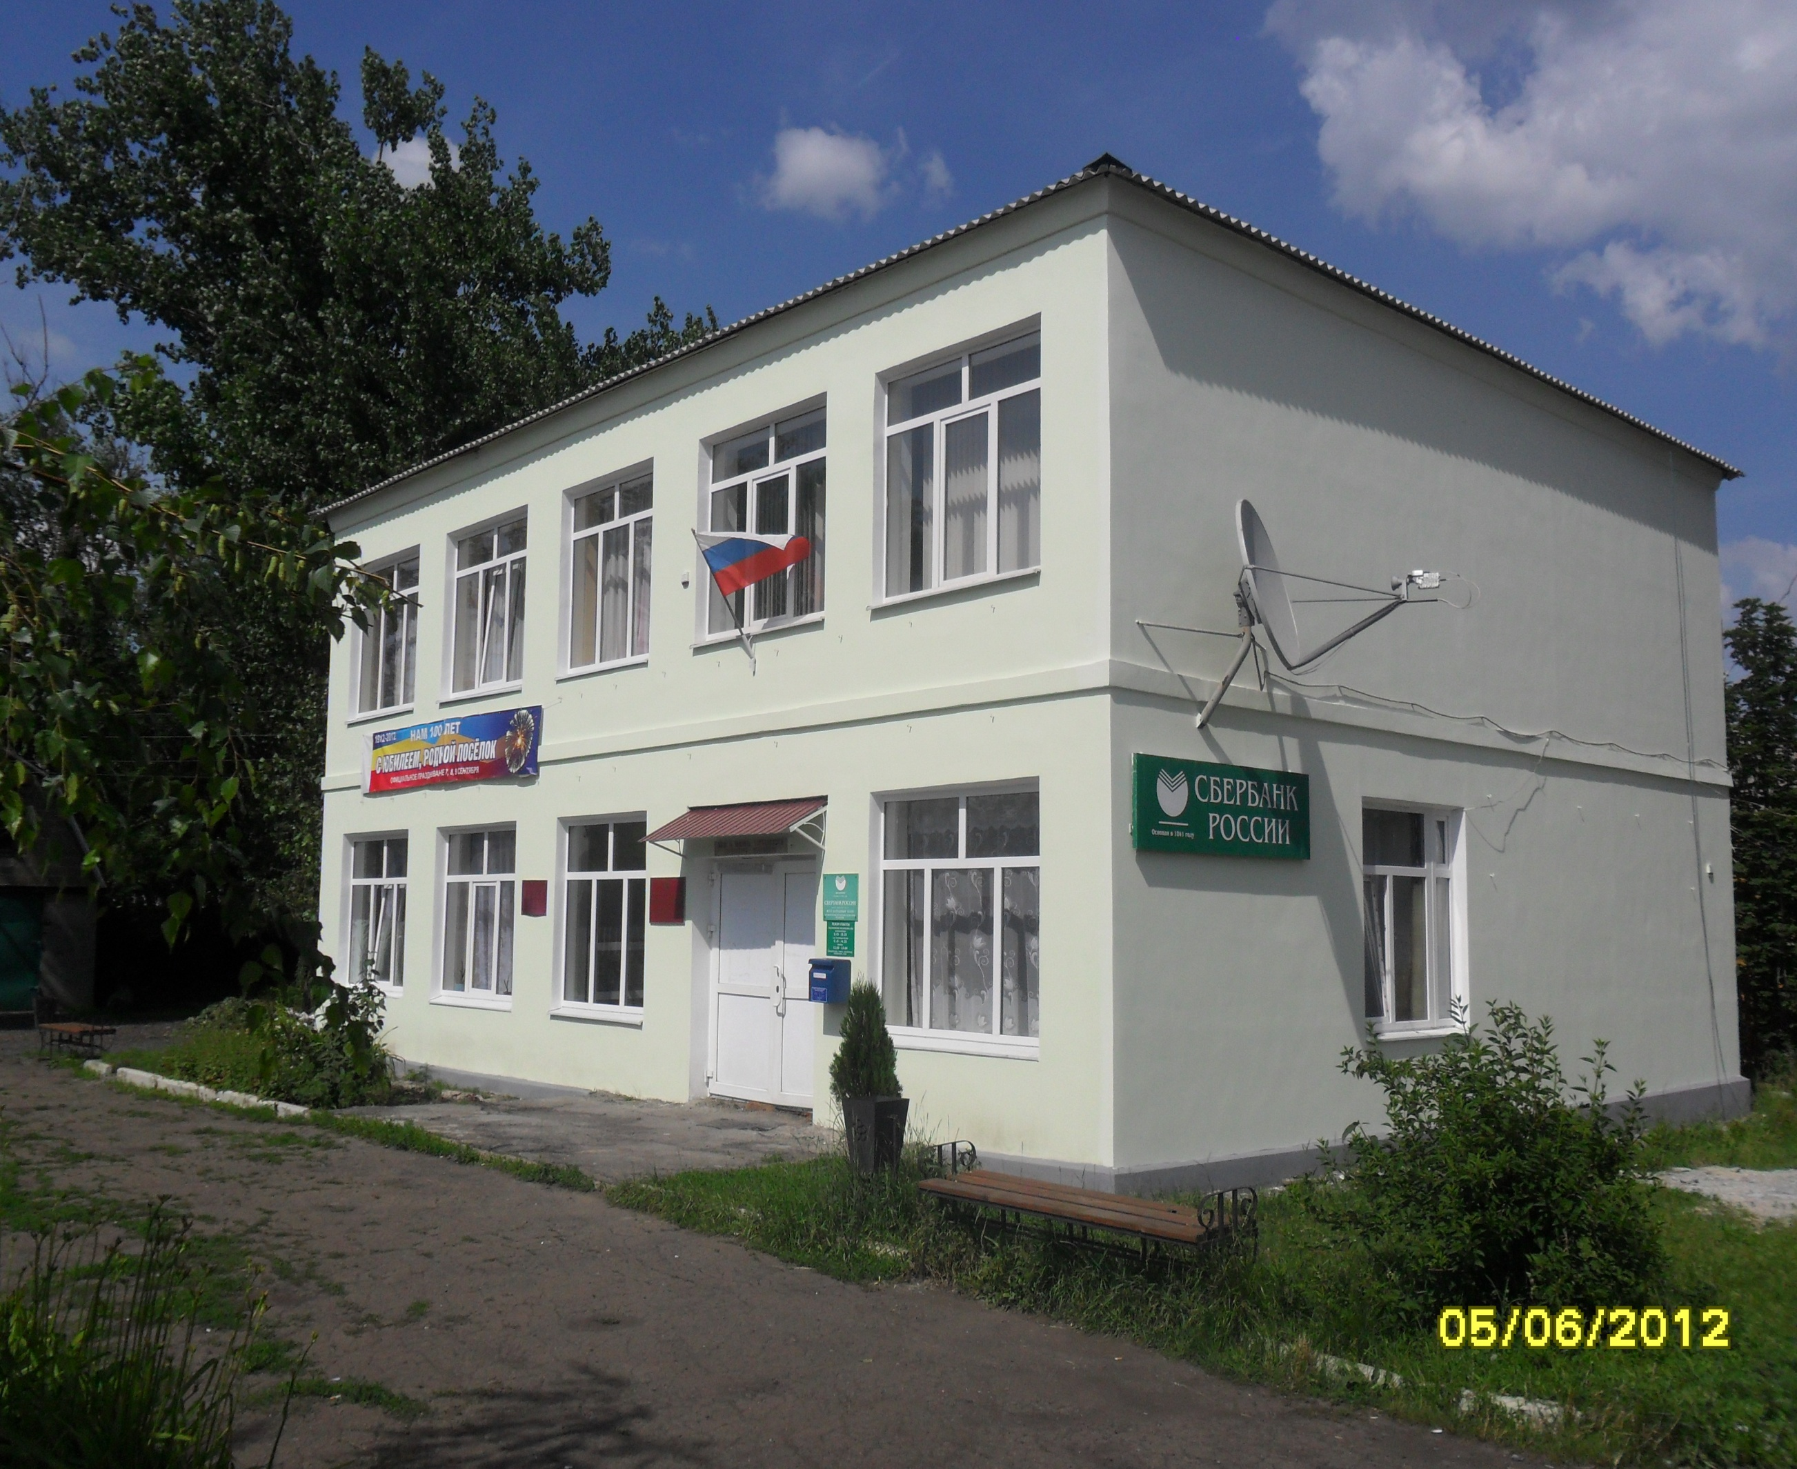

Прогноз социально-экономического развития Горненского городского поселения на 2016-2018 гг. (постановление Администрации Горненского городского поселения от 11.06..2015г. №58)
Основные направления бюджетной и основные направления налоговой политики Горненского городского поселения на 2016-2018 гг. (Постановление Администрации Горненского городского поселения от 17.11.2015г. №125)
Основа формирования бюджета Горненского городского поселения Красносулинского района на 2017 год и на плановый период 2018 и 2019 годов

Основные направления бюджетной и основные направления налоговой политики Ростовской области на 2016-2018 гг. (Постановление ПРО от 11.11.2015г. №86)

Муниципальные программы Горненского городского поселения

Бюджет на 2017 год и на плановый период 2018 и 2019гг.
направлен на решение следующих
ключевых задач:

Основные параметры бюджета Горненского
городского поселения Красносулинского района
на 2017 год и на плановый период 2018-2019гг.
 | ДОХОДЫ бюджета, тыс.руб. |  |  |  | РАСХОДЫ бюджета, тыс. руб.
 | 2017 г. | 2018 г. | 2019 г. |  | 2017 г. | 2018 г. | 2019 г.
Налог на доходы физ. лиц | 1084,0 | 1111,2 | 1135,0 | Общегосударственные вопросы | 4164,3 | 4156,3 | 4156,3
Земельный налог | 3406,5 | 2063,8 | 2063,8 | Национальная оборона | 173,3 | 173,3 | 173,3
Налог на имущество | 912,3 | 510,0 | 530,4 | Нац.безопас. и правоохран. деятельность | 136,9 | 136,9 | 136,9
Акцизы | 415,1 | 408,6 | 460,0 | Национальная экономика | 525,8 | 524,8 | 582,0
Иные доходы | 139,5 | 145,7 | 151,5 | ЖКХ | 2139,3 | 2339,4 | 2436,4
Безвозмездное поступление | 28814,1 | 3825,7 | 3878,5 | Культура, кинематография | 639,5 | 639,5 | 639,5
 |  |  |  | Социальная политика | 54,8 | 54,8 | 54,8
 |  |  |  | Физическая культура и спорт | 26102,7 | 40,0 | 40,0
 |  |  |  | Обслуживание государ. и муниц. долга | 46,0 | - | -
ИТОГО | 34771,5 | 8065,0 | 8219,2 |  | 33982,6 | 8065,0 | 8219,2
Динамика собственных доходов бюджета
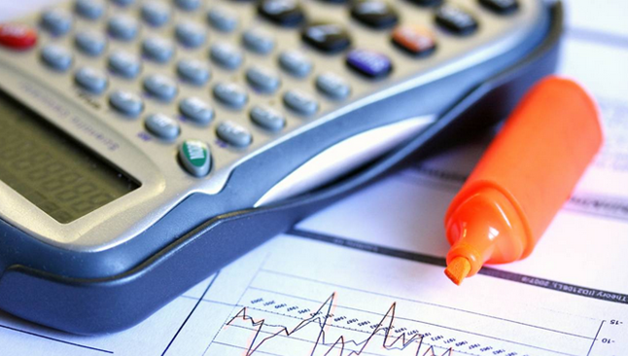
Горненского городского поселения
Красносулинского района

Структура поступления образующих налогов
в бюджет Горненского городского поселения
Красносулинского района

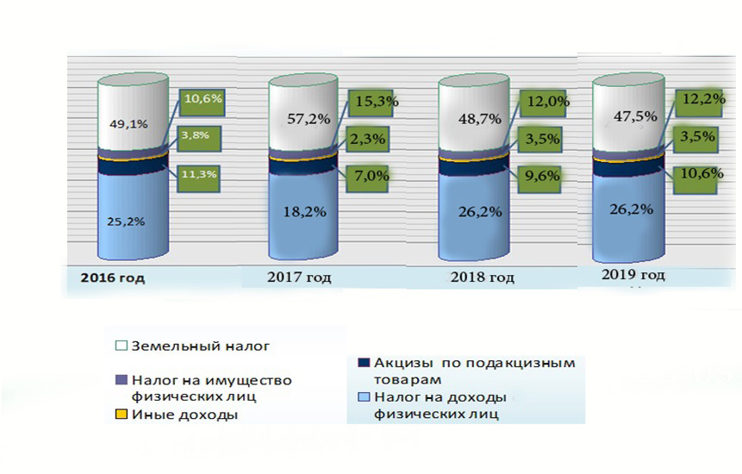
Динамика поступлений Земельного налога в части
бюджета Горненского городского поселения
Красносулинского района

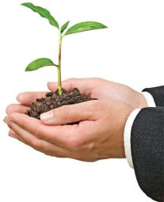
Безвозмездные поступления из бюджетов
разных уровней

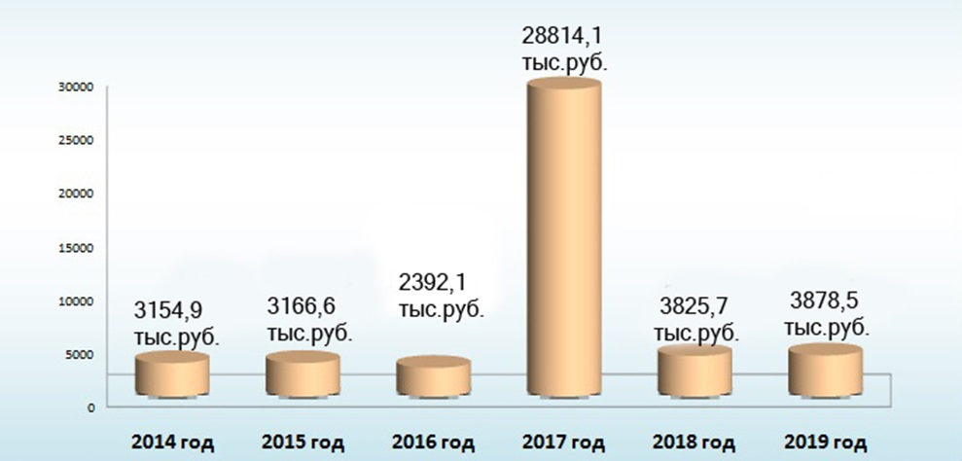

Динамика расходов бюджета Горненского
городского поселения Красносулинского района
2014 – 2019 гг.

Расходы бюджета Горненского городского поселения
Красносулинского района, формируемые в рамках
муниципальных программ Горненского городского
поселения, непрограммные расходы

2019 год
2018 год
2017 год

8045,7
тыс. руб.

7891,5
тыс. руб.

33755,1 тыс. руб.

173,5 тыс. руб.
173,5 тыс. руб.
227,5
тыс. руб.

- расходы бюджета Горненского городского поселения Красносулинского района,
формируемые в рамках муниципальных программ Горненского городского поселения
- непрограммные расходы бюджета Горненского городского поселения Красносулинского
района
Доля муниципальных программ в общем объеме
расходов, запланированных на реализацию
муниципальных программ Горненского городского
поселения в 2017-2019 гг.

Наименованиемуниципальной  программы Горненского  городского поселения | 2017 год (тыс.руб.) | Доля в общих расходах | 2018 год (тыс.руб.) | Доля в общих расходах | 2019 год (тыс.руб.) | Доля в общих расходах
1. Управление муниципальными финансами | 4076,1 | 12,0% | 4076,1 | 50,5% | 4076,1 | 49,6%
2. Муниципальное управление и муниципальная служба | 134,8 | 0,4% | 134,8 | 1,7% | 134,8 | 1,7%
3. Защита населения и территории от ЧС, обеспечение пожарной безопасности и безопасности людей на водных объектах | 136,9 | 0,4% | 136,9 | 1,7% | 136,9 | 1,7%
4. Развитие транспортной системы | 525,8 | 1,5% | 524,8 | 6,5% | 582,0 | 7,0
5. Благоустройство территории и ЖКХ | 2139,3 | 6,3% | 2339,4 | 29,0% | 2436,4 | 29,6%
6 Развитие культуры, физической культуры и спорта | 26742,2 | 78,7% | 679,5 | 8,4% | 679,5 | 8,3%
ИТОГО: | 33755,1 | 99,3% | 7891,5 | 97,8% | 8045,7 | 97,9%
Объем бюджетных ассигнований на реализацию
муниципальных программ в 2017-2019 гг.

